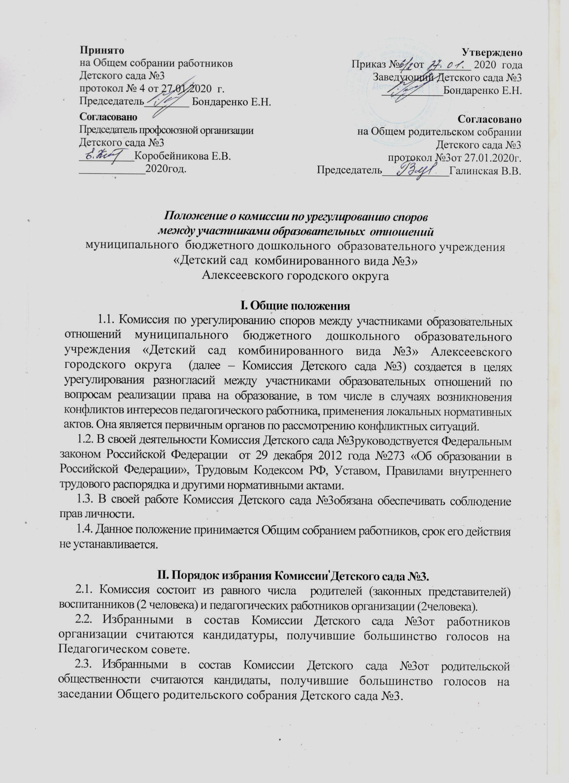

2.4. Комиссия Детского сада №3 из своего состава избирает председателя и секретаря сроком на 1 год. Утверждение членов Комиссии Детского сада №3 и ее председателя оформляются приказом заведующегоДетского сада №3.

III. Деятельность КомиссииДетского сада №3.
3.1. Комиссия Детского сада №3 собирается в случае возникновения конфликтной ситуации в ДОУ, если стороны самостоятельно не урегулировали разногласия.
3.2. Заявитель может обратиться в Комиссию Детского сада №3в десятидневный срок со дня возникновения конфликтной ситуации и нарушения его прав.
3.3. Комиссия Детского сада №3 в соответствии с полученным заявлением, заслушав мнения обеих сторон, принимает решение об урегулировании конфликтной ситуации.
3.4. Конфликтная ситуация рассматривается в присутствии заявителя и ответчика. Комиссия Детского сада №3 имеет право вызывать на заседания свидетелей конфликта, приглашать специалистов (психолога), если они не являются членами Комиссии Детского сада №3.
3.5. Работа Комиссии Детского сада №3по урегулированию споров между участниками образовательных отношений оформляется протоколами, которые подписываются председателем Комиссии Детского сада №3и секретарем.
3.6. Решения Комиссии по урегулированию споров между участниками образовательных отношений принимаются простым большинством при наличии не менее 2/ 3 состава, в случае равенства голосов, решающим является голос председателя Комиссии Детского сада №3.
3.7. Рассмотрение заявления должно быть проведено в десятидневный срок со дня подачи заявления.
3.8. По требованию заявителя решение Комиссии Детского сада №3 может быть выдано ему в письменном виде.
3.9. Решение Комиссии Детского сада №3 является обязательным для всех участников образовательных отношений в Детском саду №3, и подлежит исполнению в сроки, предусмотренные указанным решением.
3.10 Решение Комиссии Детского сада №3 может быть обжаловано в установленном законодательством РФ порядке.

IV. Права и обязанности членов Комиссии Детского сада №3
4.1. Члены Комиссии ДОУ имеют право на получение необходимых консультаций различных специалистов и учреждений по вопросам, относящихся к компетенции Комиссии Детского сада №3.
4.2. Члены Комиссии Детского сада №3 обязаны присутствовать на заседании, принимать решение по заявленному вопросу открытым голосованием, давать заявителю ответ в письменном и устном виде.
4.3. Члены Комиссии Детского сада №3принимают к рассмотрению заявления любого участника образовательного процесса при несогласии с решением или действием администрации, воспитателя, родителя (законного представителя);
4.4. Члены Комиссии Детского сада №3имеют право рекомендовать, приостанавливать или отменять ранее принятое решение на основании проведенного изучения при согласии конфликтующих сторон;
4.5 Члены Комиссии Детского сада №3имеют право рекомендовать изменения в локальных актах образовательного учреждения с целью демократизации основ управления Детского сада №3 или расширения прав участников образовательного процесса.

V. Делопроизводство Комиссии Детского сада №3.

5.1. Заседания Комиссии Детского сада №3оформляются протоколом, который хранится в кабинете заведующегоДетского сада №3 в течение трех лет.

